**LISTA DE ORDENES SQL**

**Dado el modelo de datos**

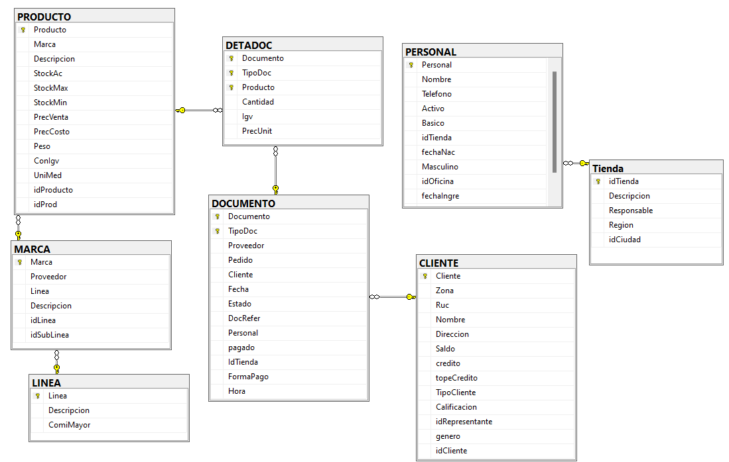

**De la base de datos TenebrosaOLTP**

* **Copiar archivos en carpeta: c:\users\Public**
* **Adjuntar al SQL Server.**

**Desarrollar los ejercicios que indique el docente**

1. Se quiere conocer a todos los clientes cuyo nombre empieza con RODRIGUEZ.
2. La administración se encuentra depurando la lista de clientes que tienen crédito, para ello necesita conocer previamente quienes son los que actualmente tienen crédito autorizado.
3. La   empresa   necesita   reponer sus stocks, el jefe de compras   le solicita   que productos se van a adquirir mostrando código, descripción, stock actual y stock mínimo.
4. Identificar todos los vendedores cuyo sueldo básico sea superior a 400 y se  
   encuentren activos.
5. Se necesita conocer los pedidos efectuados por el cliente con código CL10 emitidas en enero, junio y diciembre
6. Se desea tener una calificación del detalle de ventas (detadoc) en función a la tabla siguiente

|  |  |
| --- | --- |
| Cantidad* PrecUnit | Mensaje |
| > 5000 | Alto |
| 2000- 5000.00 | Regular |
| 0   - 1999.99 | Medio |
| Si es NULL | Bajo |
|  |  |

1. Muestre las ventas entre enero y febrero del 2006
2. Se desea conocer los montos vendidos (detadoc) del producto PR01 con montos superiores (Cantidad *precunit) entre 2000 y 10000.
3. Se desea mostrar los datos siguientes: Documento, tipodoc, personal, fecha, nombre del personal
4. Se desea tener una calificación de las ventas en función al monto vendido (detadoc.cantidad* d.precunit), para Febrero del 2007, de acuerdo a la sgte. tabla.

|  |  |
| --- | --- |
| Monto Vendido  (detadoc.cantidad* d.precunit) | Mensaje |
| > 10000 | Alta |
| 200- 10000 | Regular |
| 0.01   - 199.99 | Baja |

1. Se necesita conocer el detalle de las ventas ocurridas en el 2007, especificando el documento, su tipo, código del producto, descripción del producto, cantidad y subtotal respectivo, así como el nombre del cliente, fecha
2. Se requiere conocer las ventas ocurridas en la zona Z1 donde se ubica el cliente, ocurrida ente agosto y febrero del 2009. Muestre: Documento, tipodoc, fecha, y el nombre del vendedor
3. Se quiere conocer el detalle de las ventas el 02/02/2009 del producto pr01, considere en la información a mostrar las siguientes columnas:  documento, tipodoc, producto, descripción, unid medida, cantidad, subtotal (Cantidad* precunit)
4. Se pretende realizar una depuración de los productos que no han tenido ni una sola venta en lo que va desde el inicio de las operaciones de la empresa. Mostrar su código y nombre del producto.
5. Muestra la información del primer semestre del 2007 del cliente CLI1, especificando: documento, tipodoc, producto, nombreProducto, cantidad, precunit y subtotal
6. Se quiere premiar a los vendedores de la tienda T1 que hayan superado las ventas en 1’,000,000 en el año 2006
7. Muestre el detalle de las ventas de un CLIENTE respectivo en el Febrero del 2007 (muestre el documento, tipodoc, fecha y monto vendido) ordenado desde el más reciente al más antiguo.
8. Se pretende conocer en qué días de la semana, se han realizado las mayores ventas de un trimestre y Año determinado de una marca específica. Prepare el SP respectivo
9. Se quiere premiar a los vendedores de la tienda T1 que hayan superado las ventas en 1’,000,000 en el año 2006
10. Muestre el detalle de las ventas de un CLIENTE respectivo en el Febrero del 2007 (muestre el documento, tipodoc, fecha y monto vendido) ordenado desde el más reciente al más antiguo.
11. Se pretende conocer en qué días de la semana, se han realizado las mayores ventas del primer trimestre y Año 2006 determinado de la marca M1.
12. Se desea conocer un resumen de ventas, en montos y unidades por marca de LA línea de ACEITES para el año 2006.
13. Mostrar ventas por cada trimestre y año de la zona: Z1
14. Mostrar ventas por cada VENDEDOR (personal) y año de la tienda: T1
15. Mostrar ventas por cada MARCA y año de la LINEA: L1
16. Mostrar ventas por cada producto y año del personal: P1
17. Mostrar ventas por cada CLIENTE y año de la zona: Z1